Ngày soạn:21/11/2024
Ngày dạy:26,29/11/2024

TUẦN 12

I. YÊU CẦU CẦN ĐẠT
1. Kiến thức
Sau bài học này, HS sẽ:
- Tìm hiểu và làm được sản phẩm thể hiện những cách thoát hiểm khi gặp hỏa hoạn.
- Biết cách thoát hiểm khi gặp hỏa hoạn.
2. Năng lực
Năng lực chung:
- Năng lực giao tiếp và hợp tác: khả năng thực hiện nhiệm vụ một cách độc lập hay theo nhóm; Trao đổi tích cực với giáo viên và các bạn khác trong lớp.
- Năng lực tự chủ và tự học: biết lắng nghe và chia sẻ ý kiến cá nhân với bạn, nhóm và GV. Tích cực tham gia các hoạt động trong lớp.
- Giải quyết vấn đề và sáng tạo: biết phối hợp với bạn bè khi làm việc nhóm, tư duy logic, sáng tạo khi giải quyết vấn đề.
Năng lực riêng:
- Tìm hiểu cách thoát hiểm khi gặp hỏa hoạn.
- Thực hành thoát hiểm khi gặp hỏa hoạn.
3. Phẩm chất
- Tự lực, trách nhiệm: chủ động sắp xếp thời gian và sử dụng thời gian hợp lí, có ý thức tự giác; tinh thần trách nhiệm trong hoạt động nhóm.
II. ĐỒ DÙNG DẠY HỌC
1. Đối với giáo viên
- Giáo án, SGK, VBT Hoạt động trải nghiệm 5.
- Giấy, bút, bút màu.
- Video clip hướng dẫn cách thoát hiểm khi gặp hỏa hoạn.
2. Đối với học sinh
- SGK, VBT Hoạt động trải nghiệm 5.
- Thực hiện nhiệm vụ trong SBT trước khi đến lớp.
- Đồ dùng học tập theo yêu cầu của GV.
III. CÁC HOẠT ĐỘNG DẠY HỌC
Tiết 1: Sinh hoạt dưới cờ: Chào mừng ngày Nhà giáo Việt Nam 20-11
HOẠT ĐỘNG CỦA GV | HOẠT ĐỘNG CỦA HS
a. Mục tiêu: Sau khi tham gia hoạt động, HS có khả năng:  - Tham gia biểu diễn văn nghệ trước toàn trường.  - Thể hiện được lòng kính trọng, biết ơn thầy cô giáo nhân ngày Nhà giáo Việt Nam 20-11.  b. Cách tiến hành  - Nhà trường tổ chức buổi lễ chào mừng ngày Nhà giáo Việt Nam 20-11.  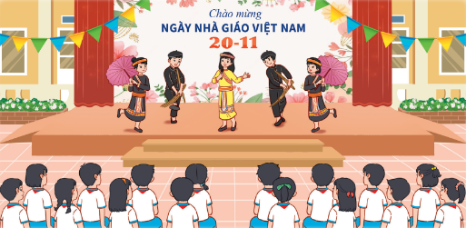  + Giới thiệu về ý nghĩa của ngày Nhà giáo Việt Nam 20-11.  + Tổ chức cho các lớp hoặc đại diện các khối lớp biểu diễn văn nghệ chào mừng ngày Nhà giáo Việt Nam 20-11. Các tiết mục đa dạng hình thức: hát, múa, nhảy dân vũ, đóng tiểu phẩm...  + Tổ chức cho đại diện HS nói lời tri ân và chúc mừng thầy cô nhân ngày Nhà giáo Việt Nam 20-11. | - HS lắng nghe và tham gia theo sự hướng dẫn của GV.  - HS lắng nghe, tiếp thu.  - HS biểu diễn văn nghệ.  - HS nói lời tri ân.
Tiết 2: Hoạt động giáo dục theo chủ đề: Thoát hiểm khi gặp hỏa hoạn
HOẠT ĐỘNG CỦA GV | HOẠT ĐỘNG CỦA HS
A. HOẠT ĐỘNG KHỞI ĐỘNG  a. Mục tiêu: Sau khi tham gia hoạt động, HS có khả năng  - Tạo tâm thế cho HS, giúp đỡ HS ý thức được nhiệm vụ học tập, hứng thú với bài học mới.  b. Cách tiến hành  - GV cho HS cả lớp xem video Kỹ năng thoát nạn khi có cháy  https://youtu.be/6wMVzaXPwUE  - GV yêu cầu HS trả lời câu hỏi: Em đã gặp tình huống liên quan đến hỏa hoạn trong thực tế chưa? Mọi người đã làm gì để phòng chống hỏa hoạn?  - GV mời đại diện 1 – 2 HS trả lời. Các HS khác lắng nghe, nhận xét, bổ sung ý kiến (nếu có).  - GV tổng kết và dẫn dắt vào bài học: Trên thực tế, có rất nhiều trường hợp về hỏa hoạn có thể xảy ra với chúng ta, ở bất cứ đâu và bất cứ thời điểm nào. Vậy cách thoát hiểm khi gặp hỏa hoạn như thế nào? Để tìm hiểu sâu hơn, chúng ta cùng đi vào bài học hôm nay nhé – Tuần 12 – Tiết 2: Hoạt động giáo dục theo chủ đề: Thoát hiểm khi gặp hỏa hoạn.  B. HOẠT ĐỘNG HÌNH THÀNH KIẾN THỨC  Hoạt động 1: Tìm hiểu cách thoát hiểm khi gặp hỏa hoạn  a. Mục tiêu: Thông qua hoạt động, HS làm được sản phẩm thể hiện những cách thoát hiểm khi gặp hỏa hoạn.  b. Cách tiến hành:  - GV chia lớp thành các nhóm (4 – 6 HS).  - GV tổ chức cho HS thảo luận về những cách thoát hiểm khi gặp hỏa hoạn.  - GV mời 2 – 3 HS chia sẻ trước lớp. HS khác lắng nghe, nhận xét, bổ sung ý kiến (nếu có).  - GV nhận xét, đánh giá, ghi nhận đáp án đúng:  + Dùng khăn thấm nước che kín vùng mũi, miệng.  + Cúi thấp người hoặc bò sát mặt đất trên đường di chuyển để thoát khỏi đám cháy.  + Di chuyển bằng cầu thang bộ, tuyệt đối không vào thang máy.  + Nếu quần áo bị bén lửa, cần nằm ngày xuống đất và lăn qua lăn lại.  + Giữ bình tĩnh, không hoảng loạn.  + Xác định nơi an toàn.  + Lấy đồ vật báo hiệu cứu (khăn, áo màu sặc sỡ - màu đỏ, màu trắng,..).  - GV gợi ý cho các nhóm thể hiện sản phẩm theo các ý:  + Liệt kê cách thoát hiểm khi gặp hỏa hoạn.  + Lựa chọn hình thức trình bày sản phẩm: sơ đồ tư duy, tranh vẽ, bài viết, áp phích...  + Trình bày các nội dung thoát hiểm khi gặp hỏa hoạn theo ý tưởng của nhóm.  - GV trình chiếu cho HS xem một số sản phẩm thể hiện cách thoát hiểm khi hỏa hoạn.  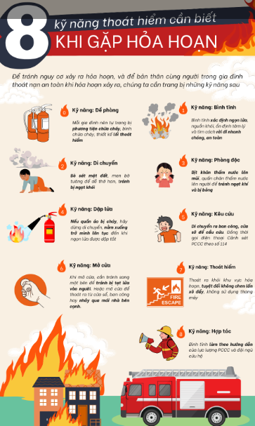  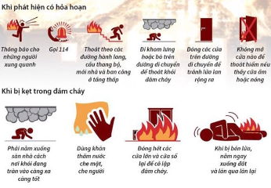  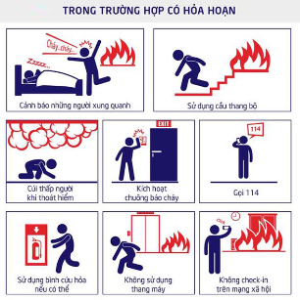  - GV mời 2 – 3 HS trưng bày, giới thiệu sản phẩm trước lớp. HS khác lắng nghe, nhận xét, bổ sung ý kiến (nếu có).  - GV nhận xét, đánh giá, khen ngợi các HS có những sản phẩm ấn tượng.  - GV kết luận: Các em cần biết cách thoát hiểm khi gặp hỏa hoạn để có thể bảo vệ bản thân và mọi người xung quanh trong trường hợp xảy ra hỏa hoạn. Các em cần áp dụng nhiều cách như: dùng khăn thấm nước che kín mũi, miệng; cúi thấp người hoặc bò sát mặt đất trên đường di chuyển để thoát khỏi đám cháy; di chuyển bằng cầu thang bộ, tuyệt đối không vào thang máy...  ……………………… | - HS xem video.  - HS lắng nghe câu hỏi.  - HS trả lời câu hỏi.  - HS lắng nghe GV giới thiệu bài học.  - HS chia thành các nhóm.  - HS làm việc nhóm.  - HS chia sẻ trước lớp.  - HS lắng nghe, tiếp thu.  - HS lắng nghe, thực hiện.  - HS quan sát.  - HS chia sẻ  - HS lắng nghe, tiếp thu.  ……………………….

---------------------------------------
----------------------Còn tiếp---------------------

